
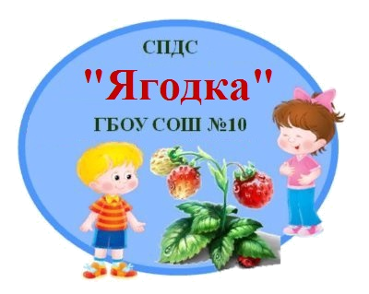
СПДС «Ягодка»
ГБОУ СОШ № 10 г. Жигулевск
445359, Российская Федерация,
Самарская область,
городской округ Жигулевск,
город Жигулевск, В-1, д. 30. Телефон: 8 (848-62) 2-59-01.
E-mail: mdou_yagodka_20@mail.ru

29.03.2023г. в 10:00 ч.
в рамках СТАЖИРОВОЧНОЙ ПЛОЩАДКИ
для молодых педагогов образовательных учреждений
Самарской области по направлению «Развитие конструктивно - модельной деятельности детей в детском саду и школе» состоится
вебинар на тему: «Формирование основ технической грамотности у детей старшего дошкольного возраста»
- Для участия в вебинаре приглашаются молодые педагоги.
- Вебинар пройдет в формате онлайн-встречи на платформе https://rutube.ru/video/private/23f2541bc38be25ce8e5c3cc802daffe/?p=YHKqvHgyfr3e0Qz2if4g6g
- Для участия в вебинаре до 28.03.2023 г включительно необходимо заполнить форму, пройдя по ссылке https://forms.yandex.ru/u/641d80d1eb614601a9ab62a2/
Участникам вебинара, зарегистрировавшимся в срок до 28.03.2023г. и принявшим участие в вебинаре 29.03.2023г. будут отправлены сертификаты на указанные электронные почты в листе регистрации.

Программа вебинара:
- Видео-обзор «Робототехника в детском саду «Старт в будущее»» (Руководитель СПДС Михеева Н.Б., методист Едокова О.В., старшие воспитатели: Пухова А.Н., Бакирова Е.В.)
- Мастер-класс «Развитие технических умений детей посредством конструирования бинокля» (воспитатели Коковская А.Н., Воронина Н.И.)
- Презентация опыта работы «Развитие навыков конструктивно-модельной деятельности детей 5-6 лет в рамках реализации темы: «Мельница: ветряная, водяная»» (воспитатели: Куликова С.В., Жахина Е.В.)
- Мастер-класс: «Использование «Робо-мыши» в развитии основ алгоритмического мышления у детей старшего дошкольного возраста (воспитатели: Ганиатдулина Р.Ф., Безденежная О.И.)
- «Калейдоскоп технического творчества дошкольников» (технические модели, созданные в рамках реализации программы «От Фребеля до робота: растим будущих инженеров») (Руководитель СПДС Михеева Н.Б., методист Едокова О.В., старшие воспитатели: Пухова А.Н., Бакирова Е.В.)

